**Liturgische suggesties bij de start van het werkjaar 2025-2026**

**‘Pelgrims van hoop’**

*Hieronder kan je enkele liturgische suggesties vinden waarin de grondtoon ‘Pelgrims van hoop’ aan bod komt. Bij de start van het nieuwe werkjaar kan hier aandacht voor zijn tijdens de liturgie. Integreer de onderstaande suggesties bij voorkeur in de gewone zondagsviering.*

Openingswoord

Als christenen zijn wij pelgrims van hoop. Jezus gaat met ons mee op de pelgrimstocht van het leven. In het logo van het jubeljaar staat het kruis als een houvast en anker getekend. Het nodigt ons uit om in verbondenheid hetzelfde geloof te delen in liefde en vertrouwen. Hoop en sterk vertrouwen zijn ons kenmerk. Zonder hoop kunnen wij geen christenen zijn. De apostel Paulus schrijft het kernachtig in zijn brief aan de Kolossenzen (Kolossenzen 1:23 NBV21) “Blijf trouw aan het geloof, onwrikbaar gegrondvest in de hoop die het evangelie brengt.” Dankbaar dat wij die blijde boodschap mogen delen met elkaar, vieren we vandaag samen deze liturgie bij de start van dit nieuwe werkjaar.

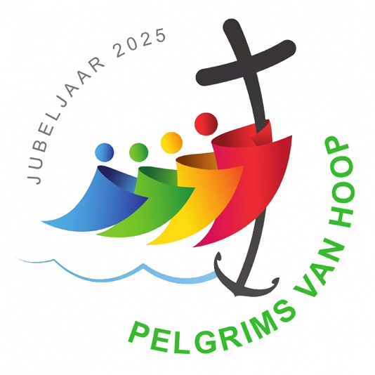

Kyrie

*Je kan voor de onderstaande suggestie kiezen, of voor een kyrie passend bij de zondagsviering.*

V. God, U bent onze kracht, op U vertrouwen wij en bidden:

Heer, bij U is de bron van het leven, door uw licht zien wij licht. (Psalm 36:10)

Heer, ontferm U over ons.

Christus, bij U voelen we ons veilig, in uw woord stellen wij onze hoop. (naar Psalm 119:114)

Christus, ontferm U over ons.

Heer, U geeft ons nieuwe kracht omdat wij op U hopen. (naar Jesaja 40:31)

Heer, ontferm U over ons.

V. God is lief, Hij geeft en vergeeft, Hij zet onze voeten op de weg van zijn vrede. Amen.

Evangelie

*Als evangelie lees je bij voorkeur het evangelie van de zondag.*

*Het jaarthema ‘Pelgrims van hoop’ gaat dit jaar voor de gesprekstekst uit van psalm 122. De gesprekstekst kan mogelijks ook inspiratie bieden voor de homilie.*

Voorbede

V. Bidden wij God bij de start van dit werkjaar om alles wat in ons hart leeft:

L. Voor allen die Jezus mogen ontdekken in hun leven en met Hem op weg willen gaan. Dat zij hoopvolle medechristenen ontmoeten onderweg. Laten wij bidden.

Voor christen die de moed laten zakken en de toekomst angstig tegemoet zien.

Dat zij een luisterend oor vinden en medemensen die vanuit het evangelie nieuwe hoop aanreiken. Laten wij bidden.

Voor onze onvermoeibare vrijwilligers die gelovig aan gemeenschapsopbouw doen.

Dat hun enthousiasme aanstekelijk mag zijn en een zichtbaar teken van Jezus’ blijde boodschap. Laten wij bidden.

Voor allen die ijveren, werken en bidden om meer vrede in de wereld.

Dat zij niet ophouden om te geloven dat vrede de enige weg naar vrede is.

Laten wij bidden.

V. God, U bent liefde, op U te mogen vertrouwen doet ons hoopvol onderweg zijn. Amen.

Zendingswoordje

We mochten aanzitten aan de tafel van de Heer.

Hij gaat ons altijd voor in breken en delen.

Zijn daden en woorden werken aanstekelijk en geven ons hoop.

Hij gaat als een goede herder voor ons uit, met ons mee en achter ons aan.

Laat ons van hieruit gezonden weten om te wandelen in liefde en vertrouwen aan zijn hand.

We hoeven niet bang of wanhopig te zijn, want Hij is de altijd-Aanwezige,

Hij is de oorsprong, de zin en het doel van ons bestaan.

Laat ons dan als slot van deze viering bidden dat geloof, hoop en liefde ons altijd mogen vergezellen op tocht:

*Vader in de hemel,*

*Gij hebt ons het geloof geschonken*

*in uw Zoon Jezus Christus, onze Broeder,*

*en door de Heilige Geest*

*hebt Gij de vlam van liefde in ons hart ontstoken.*

*Wek in ons de zalige hoop*

*op de komst van uw Rijk.*

*Maak ons door uw genade tot zaaiers*

*die onvermoeibaar het zaad van het Evangelie uitstrooien.*

*Laat door dit zaad de mensheid en de hele schepping opbloeien*

*in de vaste verwachting*

*van een nieuwe hemel en een nieuwe aarde,*

*waar de machten van het kwaad zijn overwonnen*

*en uw heerlijkheid zich voor altijd openbaart.*

*Moge de genade van het Jubeljaar*

*in ons, Pelgrims van Hoop,*

*het verlangen sterken naar de hemelse gaven*

*en aan heel de wereld*

*de vreugde en de vrede schenken*

*van onze Verlosser.*

*Aan U, God, die voor altijd gezegend zijt,*

*zij lof en eer in de eeuwen der eeuwen.*

*Amen.*

*(Jaarthemagebed ‘Pelgrims van hoop’)*

**Liedsuggesties bij de grondtoon**

Het lied bij het jaarthema ‘Pelgrims van hoop’

<https://www.google.com/search?q=pelgrims+van+hoop+lied&rlz=1C1GCEA_enBE814BE814&oq=pelgrims+van+hoop+lied&gs_lcrp=EgZjaHJvbWUyCwgAEEUYChg5GKABMgkIARAhGAoYoAEyCQgCECEYChigATIGCAMQIRgVMgcIBBAhGJ8F0gEINDI0OGowajSoAgCwAgA&sourceid=chrome&ie=UTF-8#fpstate=ive&vld=cid:46d48673,vid:dMKuy4vwp88,st:0>

Refr. Vlam van liefde, hoop die ons doet leven, hoor ons lied, een lofzang uit ons hart. Gij de bron van vred’ en eeuwig leven, laat ons veilig voorgaan aan uw hand.

Alle landen, volkeren en talen

Die in nacht en duisternis verdwalen,

zien een licht: uw Woord komt hen bezoeken.

Wie gebroken is, mag uw Zoon ontmoeten.

Goede God, geduldig, vol erbarmen,

toon uw trouw aan kleinen en aan armen.

Bron van hoop, Gij schept een nieuwe aarde.

Zend uw Adem, God, laat ons niet verharden.

Onze ogen zien de nieuwe morgen.

Gij komt nader, houdt u niet verborgen,

zendt ons uit: ‘Verkondigt allerwegen:

Ik ben God-met-u. Ga, ontvang mijn zegen!’

Uit Zingt Jubilate

* ZJ 373 Mogen allen één zijn
* ZJ 418 Zingt voor de Heer van liefde en trouw
* ZJ 430 Nu bidden wij de Heilige Geest
* ZJ 509 Mens voor de mensen
* ZJ 527 Bekleedt u met de nieuwe mens
* ZJ 548 Zo lief heeft God de wereld
* ZJ 576 Bouwen aan een wereld
* ZJ 578 Volk van God
* ZJ 579 Uw koninkrijk komt
* ZJ 715 Gij komt tot ons, gans onverwacht
* ZJ 721 Wees niet verbaasd
* ZJ 733 Wij zijn de druppels van één stroom
* ZJ 751 Ik zie de hemel opengaan
* ZJ 821 Leer ons het wonder van uw schepping zien
* ZJ 840 Ons heeft de Heer met liefde neergeschreven

Taizé

* Dans nos obscurités
* I am sure I shall see
* In manus tuas, Pater
* Mon âme se repose
* Nada te turbe
* Que j’exulte et jubile
* The kingdom of God
* C’est toi ma lampe
* Christe, lux mundi